´))§ المحاضره الخامسه §((`
النظام المحاسبي :المقومات والاجراءات

- مقومات النظام المحاسبي
- دفتر اليوميه وأهميه استخدامه
- التسجيل في دفتر اليوميه
- دفتر الاستاذ واهميه
- الترحيل والترصيد في دفتر الاستاذ
- ميزان المراجعه وطرق اعداده
- حدود استخدام ميزان المراجعه

4´) -دفتر الاستاآذ (`
يلاحظ على دفتر اليوميه انه لايمكن من معرفه رصيد كل حساب من الحسابات ,فمثلا لمعرفه رصيد حساب البنك يقوم المالك بتجميع كافه المبالغ الذي يشكل البنك فيها الطرف المدين من القيد والتى تعني ايداع اموال بالبنك
ثم يقوم بجمع كافه المبالغ التى يشكل فيها البنك الطرف الدائن من القيد والتى تعني خروج نقديه من البنك
ثم يقوم بطرح مجموع المبالغ الدائنه من مجموع المبالغ المدينه فينتج الرصيد كما يلي ::-
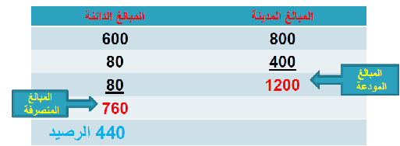
وهذي هي فكره دفتر الاستاذ فهو سجل تنقل اليه العمليات الخاصه بكل حساب على حدة
سواء كانت مدينه او دائنه ويكون رصيد الحساب عباره عن فرق بينهما

وتأخذ الحسابات في دفتر الاستاذ العام الشكل التالي :-
ح/ ــــــــــــــــــــــــــــــ
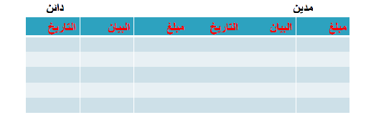
5 -الترحيل والترصيد في دفتر الاستاذ:-
يطلق على عمليه نقل طرفي القيد في دفتر اليوميه الى دفتر الاستاذ
مصطلح ,, الترحيل,, من دفتر اليوميه الى دفتر الاستاذ وتتبع الخطوات التاليه للترحيل:
الترصيد::-Balancing
اي استخراج نتيجه العمليات الماليه التى اثرت على حساب معين ويتم الترصيد باتباع الخطوات التاليه:-

- يجمع جانبي الحساب ويحدد الجانب ذو المجموع الاكبر
- يكتب المجموع الاكبر في المجموع في جانبي الحساب
- يستحرج الفرق بين الجانبين(المتمم الحسابي) وهو عباره عن رصيد الحساب
وعند ترصيد الحسابات نواجهه احد الاحتملات التاليه:-
- تساوى جانبي الحساب وبالتالي يكون الرصيد مقفل أي بدون رصيد
- زياده الجانب المدين عن الجانب الدائن وبالتالي يظهر رصيد مدين للحسابات كمتمم حسابي ويكتب في الجانب الدائن
- زياده الجانب الدائن عن الجانب المدين وبالتالي يظهر رصيد دائن للحساب كمتم حسابي ويكتب في الجانب المدين
ملوحظه::-
الحسابات ذات الطبيعه المدينه مثل: الاصول والمصروفات تكون ارصدتها مدينه اما الحسابات ذات الطبيعه الدائنه مثل حسابات الخصوم وحقوق الملكيه والايرادات تكون ارصدتها دائنه

مثال توضيحي ::-
فيما يلي العمليات الماليه التى تمت خلال شهر صفر لمنشأه السلام العقاريه::
- في 1/2 بدأت المنشأه اعمالها بتخصيص مبلغ 360.000ريال كارأس مال اودع بحساب البنك بأسم المنشأه
- في2/2 تم شراء اراضي بمبلغ 282.000ريال بشيك
- في 5/2 تم شراء مبنى بمبلغ 72.000ريال دفع منها 30.000ريال بشيك والباقي على الحساب
- في 10/2 تم بيع جزء من الاراضي بسعر التكلفه وقدره 22.000ريال على الحساب
- في 14/2 تم شراء معدات مكتبيه بمبلغ 10.800 ريال على الحساب
- في 20/2تم تحصي مبلغ 3.000ريال نقدا من قيمه الاراضي المباعه بتاريخ 10/2
- في 29/2 تم تسديد 6.000ريال من المبلغ المتبقي من ثمن المباني

المطلوووب::-
1-تسجيل العمليات السابقه في دفتر اليوميه
2-ترحيل قيود اليوميه الى الحسابات المختصه بدفتر الاستاذ وترصيد الحسابات
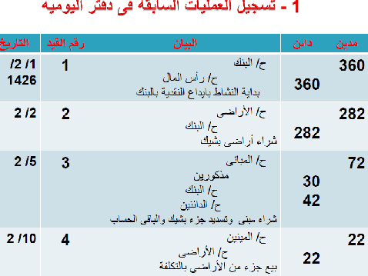
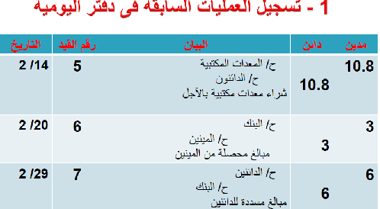
:: الترحيل والترصيد في دفتــــــــر الاستاذ ::
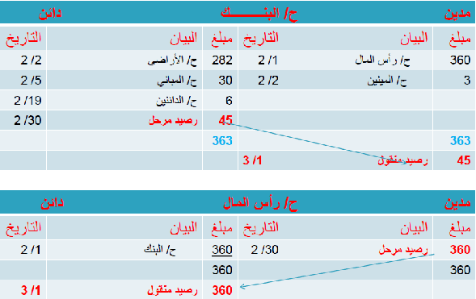
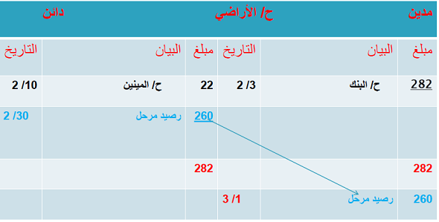

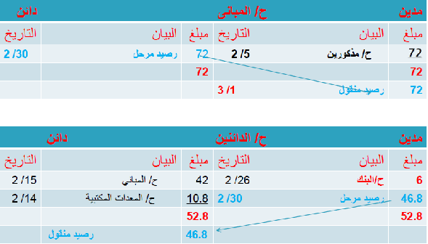
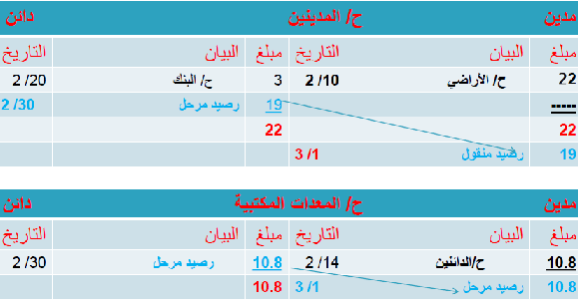
::الحساب ذو الرصيد المتحرك::
حسابات الاستاذ السابق شرحها عرضت في شكل حرف T وهو النموذج الشائع الاستخدام في دفتر الاستاذ وهناك نموذج اخر وهو حساب الاستاذ ذو الرصيد المتحرك الذي ياخذ الشكل التالي فمثلا لو قمنا بفتح حساب ذو رصيد متحرك للبنك السابق اعداده فياخذ الشكل التالي::
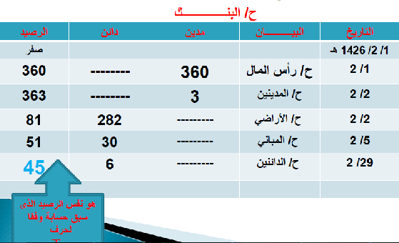

الرصيد الطبيعي للحساب::
يشير نموذج الحساب ذو الرصيد المتحرك الى طبيعه رصيد الحساب المعين فيما اذا كان مدينا او دائنا فحسابات الاصول والمصروفات ارصدتها مدينه بطبيعتها في حين ان ارصده حسابات الخصوم وحقوق الملكيه والايردات دائنه بطبيعتها في حين ان ارصده حسابات الخصوم وحقوق الملكيه والايردات دائنه بطبيعتها ويتم اتباع القواعد التاليه لتحديد الرصيد الجديد للحساب ذو الرصيد المتحرك :
اولا:بالنسبه لحسابات الاصول والمصروفات:
الرصيد الجديد=الرصيد القديم +المبلغ الذي يتم ترحيله لخانه المدين
او الرصيد الجديد=الرصيد القديم- المبلغ الذي يتم ترحيله لخانه الدائن
ثانيا:: بالنسبه لحسابات الخصوم وحقوق الملكيه والايردات :
الرصيد الجديد=الرصيد القديم –المبلغ الذي يتم ترحيله لخانه المدين
او الرصيد الجديد= الرصيد القديم +المبلغ الذي يتم ترحيله لخانه الدائن
((الخلاصه))
ان الدوره المحاسبيه تبدأ بحدوث عمليه ماليه ثم يتم اعداد مستندات هذه العمليه وبعد ذلك يتم تسجيل المعلومات في دفتر اليوميه ثم الترحيل للحسابات ذات العلاقه بدفتر الاستاذ وبعدها يتم ترصيد تلك الحسابات ومن واقع هذه الارصده يتم اعداد ميزانيه المراجعه

"مثآآآل"
في 1/1/1426هـ بدأ سالم حياته العمليه بفتح مكتب الاستثمار في الاراضي والعقارات وذلك بطلب سجل تجاري لمزاوله النشاط وفيما يلي العمليات التى تمت خلال شهر:
- في 5/1 اودع مبلغ 480.000ريال في حساب جاري بالبنك كرأس مال للمكتب
- في 10/1استأجر مكتب لمزاوله النشاط بايجار سنوى 19.200ريال دفع نصف القيمه بشيك
- في 15/1قام بادخال الهاتف والكهرباء الى المكتب فسدد 1.600ريال تأمين هاتف بشيك
- في 18/1 قام بنقل ملكيه خاص هبه قيمتها السوقيه 80.000ريال الى اسم المكتب العقاري كزياده لراس المال
- في 20/1 سحب مبلغ 80.000ريال من البنك اودعها في صندوق المكتب
- في 30/1 اشترى اثاث للمكتب من مفروشات عبد الطيف بمبلغ 28.800ريال سدد بشيك
- في 25/2 حصل ايراد عموله بمبلغ 25.000ريال بشيك
- في 28/2 اشترى الات ومعدات مكتبيه من موؤسسه السعدي بمبلغ 4.800 ريال على الحساب
- في 10/3 سدد حساب موسسه السعدي نقدا
المطلووووووب::
- تسجيل العمليات السابقه في دفتر اليوميه
- ترحيل قيود اليوميه الى ح/البنك ,ح/راس المال فقط بدفتر الاستاذ وترصيدها
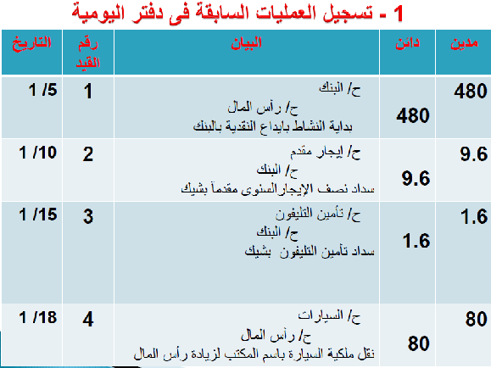
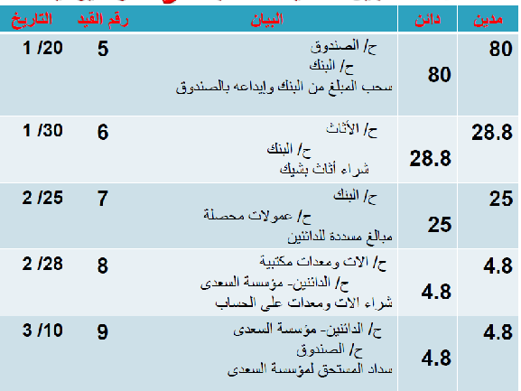
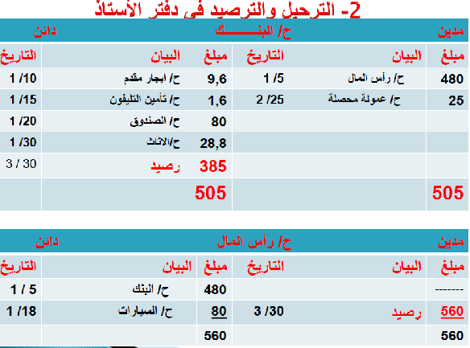
وشكرااا
♥دافوره هانم ♥

